Tablas Hash y el Poder Oculto de los Motores de Búsqueda

Giovanni Concohá

Tiempo estimado: 1 hrs/min

Universidad San Carlos de Guatemala
Facultad de Ingeniería
Escuela de Ingeniería en Ciencias y Sistemas.
Segundo Semestre 2026
[Laboratorio - Estructuras de datos - A]

Marco Formativo

1.1 Valores
Nombre del valor | ¿Cómo se aplica en tu laboratorio?
Responsabilidad | Desarrollando estructuras de datos funcionales y eficientes mediante código original y correctamente documentado

1.2 Competencia(s)
Tipo de Competencia
Competencia General | Comprender e implementar estructuras de datos eficientes para la organización y recuperación de información.
Competencia Específica | Analizar el funcionamiento de las tablas hash y su aplicación en sistemas reales como motores de búsqueda, bases de datos y sistemas de autenticación.

Palabras Clave
Tabla Hash: Estructura de datos que permite almacenar y recuperar información rápidamente mediante una clave.
Función Hash: Algoritmo que transforma datos en un valor numérico único o semiúnico.
Índice: Estructura utilizada para localizar información de manera eficiente.
Colisión: Situación donde dos elementos generan el mismo valor hash.
Indexación: Proceso de organizar información para facilitar búsquedas rápidas.

Introducción
Actualmente vivimos rodeados de información. Cada segundo se realizan millones de búsquedas en internet, desde consultas académicas hasta videos, imágenes o noticias. Lo sorprendente es que los resultados aparecen en fracciones de segundo, incluso cuando existen miles de millones de páginas almacenadas.
Detrás de esta velocidad existen estructuras de datos altamente eficientes, y una de las más importantes es la tabla hash. Aunque muchas veces se estudian únicamente desde un punto de vista teórico, las tablas hash tienen aplicaciones reales que usamos diariamente sin darnos cuenta.
Esta lectura explora cómo funcionan las tablas hash, qué son las funciones hash y cómo conceptos similares son utilizados por motores de búsqueda como los de internet para indexar enormes cantidades de información y encontrar resultados casi instantáneamente.

Contenidos

¿Qué es una Tabla Hash?
Una tabla hash es una estructura de datos diseñada para almacenar información de manera extremadamente rápida. Su principal ventaja es que puede buscar elementos en tiempo cercano a O(1), lo que significa que el tiempo de búsqueda es prácticamente constante.
La idea principal consiste en transformar una clave en una posición dentro de una tabla utilizando una función hash.
Por ejemplo:
Clave | Resultado Hash | Posición
"Carlos" | 245 | 5
"Ana" | 122 | 2
"Luis" | 378 | 8

En este caso, la función hash convierte nombres en posiciones dentro de una estructura de almacenamiento.

Funciones Hash
Las funciones hash son el corazón de las tablas hash. Su trabajo consiste en tomar un dato de entrada y convertirlo en un valor numérico.
Por ejemplo, una función simple podría sumar los valores ASCII de cada letra:
"Ana"
A = 65
n = 110
a = 97
Total = 272
Posteriormente, ese valor puede transformarse en una posición mediante una operación módulo:
272 % 10 = 2
Por lo tanto, el elemento se almacenaría en la posición 2 de la tabla.

¿Qué ocurre cuando existen colisiones?
Las colisiones suceden cuando dos elementos generan la misma posición hash.
Por ejemplo:
Palabra | Hash | Posición
"Ana" | 272 | 2
"Luis" | 352 | 2
Ambos elementos terminarían en la misma posición.
Esto representa uno de los principales desafíos de las tablas hash.

Métodos comunes para resolver colisiones

Encadenamiento
Cada posición almacena una lista de elementos.
Posición 2:
- Ana
- Luis
Direccionamiento abierto
Si una posición está ocupada, se busca otra disponible.

¿Las tablas hash en la vida real?
Las tablas hash no existen únicamente en libros o ejercicios académicos. Muchas tecnologías modernas dependen de conceptos similares.

Navegadores web
Cuando un navegador almacena caché, utiliza estructuras hash para encontrar rápidamente páginas visitadas.

Bases de datos
Los índices hash permiten localizar registros sin recorrer tablas completas.

Videojuegos
Muchos videojuegos usan hash para identificar objetos, texturas o usuarios conectados.

Criptografía y contraseñas
Las contraseñas modernas no suelen guardarse directamente. En su lugar, se almacena un hash de la contraseña.
Por ejemplo:
Contraseña: hola123

Hash:
8d969eef6ecad3c29a3a629280e686cf
De esta forma, aunque alguien acceda a la base de datos, no verá las contraseñas originales.

Motores de búsqueda: el caso más interesante
Uno de los usos más impresionantes relacionados con tablas hash y funciones hash ocurre en los motores de búsqueda.
Cuando una persona escribe algo como:
"estructuras de datos"
el buscador no revisa internet completo en tiempo real. Eso sería demasiado lento.
Lo que realmente ocurre es un proceso llamado indexación.

¿Cómo funciona la indexación?
Los motores de búsqueda recorren constantemente páginas web utilizando robots llamados crawlers o spiders.
Estos robots:
- Visitan páginas web.
- Analizan palabras clave.
- Organizan la información.
- Crean índices enormes para búsquedas rápidas.
La lógica es similar a una biblioteca gigantesca donde cada palabra importante apunta hacia documentos relacionados.
Por ejemplo:
Palabra | Páginas relacionadas
"Hash" | Página 1, Página 8
"Estructuras" | Página 2, Página 5
"Algoritmos" | Página 4, Página 9
Gracias a esta organización, cuando un usuario realiza una búsqueda, el sistema no necesita recorrer toda internet, sino únicamente consultar índices previamente organizados.

¿Por qué los motores de búsqueda son tan rápidos?
La velocidad se debe a varios factores:
- Índices distribuidos.
- Estructuras hash.
- Cachés de memoria.
- Procesamiento paralelo.
- Servidores distribuidos globalmente.
Las tablas hash ayudan especialmente a localizar información de forma inmediata dentro de enormes volúmenes de datos.

Método | Velocidad | Complejidad aproximada
Búsqueda lineal | Lenta | O(n)
Árbol binario balanceado | Media | O(log n)
Tabla hash | Muy rápida | O(1)

Tabla 1 - Comparación de métodos de búsqueda

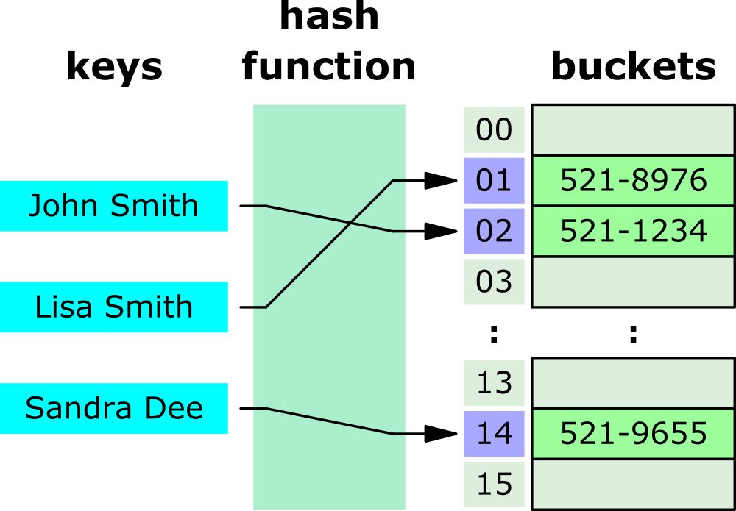

Figura 1 - Flujo tabla has

Caso de estudio

Sistema de búsqueda para una biblioteca virtual
Supongamos que una biblioteca universitaria almacena más de un millón de libros digitales.
Si cada búsqueda recorriera todos los libros, el sistema sería demasiado lento.
Para solucionarlo, se implementa una tabla hash donde:
- La clave es el nombre del libro.
- La función hash genera una posición.
- El sistema accede directamente al libro solicitado.
Cuando un estudiante busca:
"estructuras de datos"
el sistema calcula rápidamente el hash y encuentra la ubicación del recurso sin recorrer toda la base de datos.
Este mismo principio, pero a escala muchísimo mayor, es utilizado en motores de búsqueda modernos.

Conclusiones
Las tablas hash representan una de las estructuras de datos más importantes en computación debido a su velocidad y eficiencia. Aunque suelen estudiarse desde un enfoque académico, sus aplicaciones reales son enormes y forman parte de tecnologías utilizadas diariamente.
Desde motores de búsqueda hasta sistemas de autenticación y bases de datos, las funciones hash permiten organizar y localizar información de forma rápida incluso en sistemas con millones de registros.
Comprender cómo funcionan estas estructuras no solo ayuda a mejorar habilidades de programación, sino también a entender parte de la tecnología invisible que hace posible el internet moderno.

Referencias

- Weiss, M. (2014). Data Structures and Algorithm Analysis in C++.
- Cormen, T., Leiserson, C., Rivest, R., Stein, C. (2009). Introduction to Algorithms.
- Goodrich, M. & Tamassia, R. (2011). Data Structures and Algorithms in Java.
- Google Search Documentation – Funcionamiento básico de la indexación web.
- Mozilla Developer Network (MDN) – Hash Tables y estructuras de datos.

